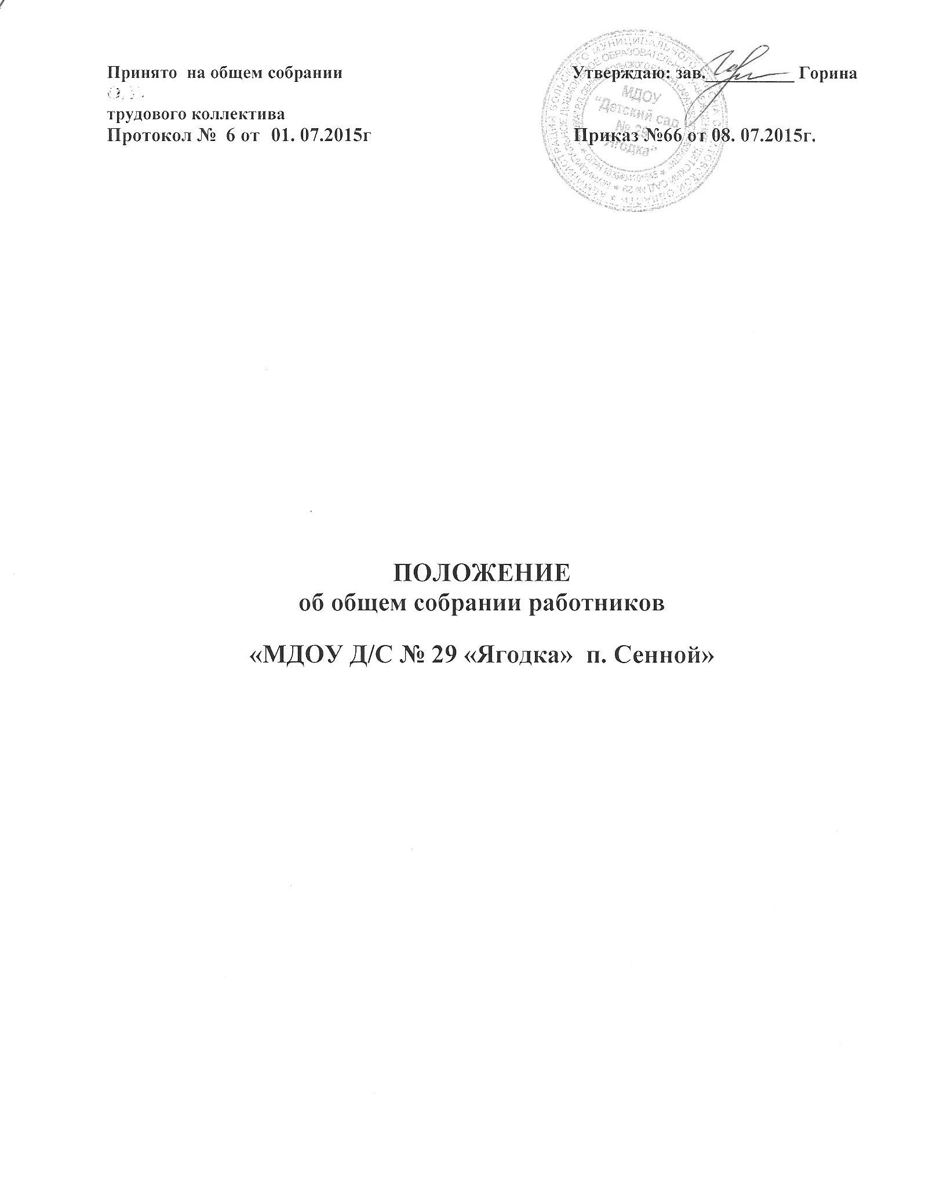

1. Общие положения.
1.1. Коллегиальным органом управления Детского сада является Общее собрание Работников.
В состав общего собрания Работников входят все работники Детского сада.
1.2. Общее собрание Работников является постоянно действующим органом самоуправления Детского сада.
1.3. Общее собрание работников Детского сада созывается по мере необходимости, но не реже двух раз в год. Инициатором созыва Общего собрания может быть Учредитель, заведующий Детского сада, Совет Детского сада, первичная профсоюзная организация или не менее 1/3 работников Детского сада.
1.4. Общее собрание Работников из своего состава путем открытого голосования избирают председателя и секретаря собрания.
Председатель ведет собрание трудового коллектива и по итогам собрания подписывает протокол. Секретарь оформляет протокол собрания и подписывает его. Собрание является правомочным, если на нем присутствует не менее 2\3 его членов.

1.5 Общее собрание Работников считается правомочным, если на нём присутствует не менее 2/3 работников Детского сада.

1.6. Общим собранием работников могут быть приняты решения, направленные на:
- обеспечение стабильности и эффективности работы Детского сада,
- повышение жизненного уровня работников Детского сада,
- выполнение условий коллективного договора,
- по трудовым отношениям,
- о времени труда и отдыха,
- о социальных гарантиях и льготах,
- об охране труда и здоровья работников,
- о гарантиях деятельности членов профсоюза.
Решение Общего собрания Работников считается принятым, если за него проголосовало не менее половины присутствующих и является обязательным для исполнения всеми работниками Детского сада. Процедура голосования определяется Общим собранием работников Детского сада.
1.7. Общее собрание Работников вправе создавать по необходимости временные комиссии.
2. Функции Общего собрания Работников.
2.1. разработка и принятие Устава Детского сада (дополнений и изменений к нему) для внесения его на утверждение Учредителю в установленном действующим законодательством порядке;
2.2. рассмотрение и обсуждение программы развития детского сада;
2.3. разработка и утверждение годового плана работы Детского сада;
2.4 разработка и принятие правил внутреннего трудового распорядка Детского сада, иных локальных актов;
2.5. обсуждение проекта коллективного договора;
2.6. принятие проекта договора между Детским садом и родителями (законными представителями) ребёнка;
2.7. обсуждение вопросов трудовой дисциплины в Детском саду и мероприятий по ее укреплению;
2.8. рассмотрение вопросов охраны и безопасности условий труда работников, охраны здоровья воспитанников в Детском саду;
2.9. рассмотрение и решение других вопросов, связанных с деятельностью учреждения и коллектива.
3. Документы Общего собрания Работников
3.1. Заседания собрания трудового коллектива оформляются протокольно. В протоколе фиксируется ход обсуждения вопросов, выносимых на собрание, предложения и заключения членов собрания. Нумерация протоков ведется по учебному году.

